Dokumentáció

## Szövegszerkesztő

## Készítette: Illés Dávid, Bükkösi Csanád, Balogh Dániel, Hauzer Ádám

**A program célja**

Ez a Python program egy alapszintű szöveg szerkesztő.

**Megvalósított technológia**

A játék Python környezetben a Tkinter csomag segítségével készült el. A következő funkciókat tartalmazza:

* A GUI (grafikus felhasználói felület) beállítása, mint ablakméret, cím és háttérszín.
* Nagy szövegdoboz.
* Beviteli mező.
* Formázási gombok.

**Felhasználói interakciók**

A felhasználó beírja a szöveget amit formázni szeretne.

Az fő ablak következőket tartalmazza:

* Text: szövegdoboz
* gomb: szöveg beírása, formázások
* Entry: beviteli mező

**Kód**

A kód 2 nagy részből áll: függvényekből, melyek a háttérbeli működésért felelnek, és vannak a widgetek, melyek a felhasználói interakciókért felelnek.

Itt látható egy kép az egyik függvényről:

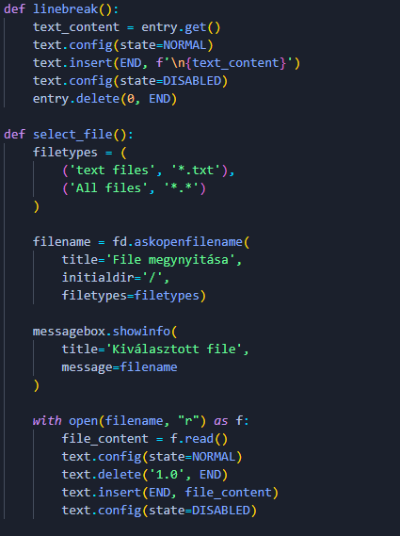

Itt láthatók a widgetek:

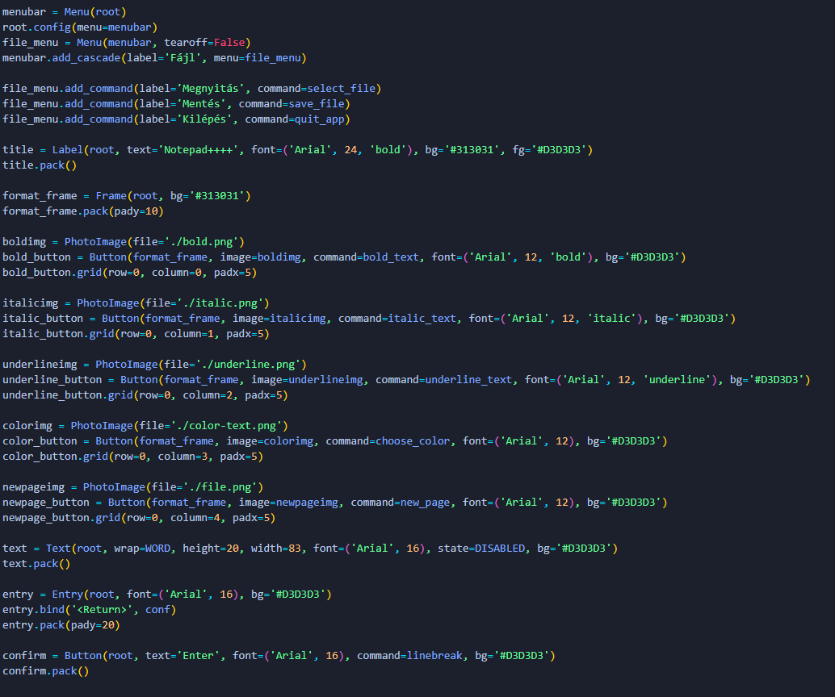

**További fejlesztési lehetőségek:**

* Sötét és világos mód közötti kapcsoló,
* több formázási lehetőség,
* szépítgetés és díszítés

**Illusztrációk:**

